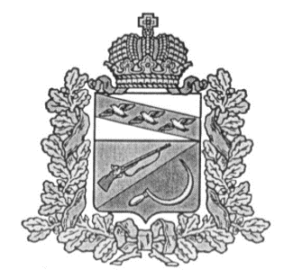
СОБРАНИЕ ДЕПУТАТОВ
ЗАЩИТЕНСКОГО СЕЛЬСОВЕТА
ЩИГРОВСКОГО РАЙОНА КУРСКОЙ ОБЛАСТИ

Р Е Ш Е Н И Е

от«23» июня 2020г. № 53-150-6

О внесении изменений в Порядок увольнения (освобождения от должности) лиц, замещающих муниципальные должности в органах местного самоуправления Защитенского сельсовета, в связи с утратой доверия, утвержденный решением Собрания депутатов Защитенского сельсовета от 28.05.2018 г. № 23-65-6

В соответствии со статьей 131 Федерального закона от 25.12.2008 № 273-ФЗ «О противодействии коррупции» Собрания депутатов Защитенского сельсовета
решило:
1. Внести в Порядок увольнения (освобождения от должности) лиц, замещающих муниципальные должности в органах местного самоуправления Защитенского сельсовета, в связи с утратой доверия, утвержденный решением Собрания депутатов Защитенского сельсовета от 28.05.2018 г. № 23-65-6 следующие изменения:
1) пункт 12 изложить в новой редакции
«12.8 Увольнение в связи с утратой доверия осуществляется не позднее шести месяцев со дня поступления информации о совершении лицом, замещающим муниципальную должность, коррупционного правонарушения, не считая периода его временной нетрудоспособности, пребывания его в отпуске, других случаев его отсутствия на работе по уважительным причинам, а также времени проведения проверки и рассмотрения ее материалов, и не позднее трех лет со дня совершения им коррупционного правонарушения. В указанные сроки не включается время производства по уголовному делу.»;
2) дополнить Порядок пунктом 13, который изложить в следующей редакции:
«13. В соответствии с частью 3 статьи 13¹, статьей 15 Федерального закона от 25 декабря 2008 года № 273-ФЗ «О противодействии коррупции» сведения о применении к лицу, замещающему муниципальную должность, взыскания в виде увольнения (освобождения от должности) в связи с утратой доверия за совершение коррупционного правонарушения включаются в реестр лиц, уволенных в связи с утратой доверия, в порядке, установленном Правительством Российской Федерации.».
2.Решение вступает в силу по истечении 10 дней после его официального обнародования.

Председатель Собрания депутатов
Защитенского сельсовета О.Н.Перлик

Глава Защитенского сельсовета В.И.Аралкин

